Forslag til endring av arealbruk/ arealforemål i ny kommuneplan.

Vikse Paintball(Vikse Events) og Vikse Paintball Klubb ønsker endring av arealbruk/foremål på grunn av økt interesse av aktiviteten og fremtidige planer for klubben.

Vikse Paintball – org nr 997690044
Vikse paintball ble startet i 2003 av Dagfinn Vikse. Det hele startet med en vennegjeng som ville begynne å spille paintball og de begynte å bygge en bane på området S1. Dette var en plass som var godt egnet for denne type aktivitet. Etter som tiden gikk var det flere som ville være med å spille, da kjøpte vi inn utstyr som vi kunne låne ut til de som ønsket å være med. Skal du ha eget utstyr for å spille kan det fort bli en kostbar sport og vi ønsket at alle skulle få mulighet til å prøve.
I 2009 Registrerte Dagfinn Vikse enkeltmansforetaket Vikse Events også kalt Vikse Paintball. Enkeltmansforetaket går ut på utleile i form av paintball til firmaer, skoleavsluttninger, utdrikkningslag, bursdager og aktivitetsdager. Her har blant annet Sveio Ungdomsråd og Sveio skole spilt, og Sveio Frivilligsentral skal ha aktivitets dag her.

Paintball består av en markør som skyter ut malingskuler som brukes for å treffe motstanderen. Et ordinært spill går ut på at det er to lag som konkurerer mot hverandre, de som treffer alle motstanderene sine først har vunnet. Hos Vikse Paintball har vi utstyr til 130 personer og vi har flere ganger hatt store arrangementer. Paintball er noe jeg personlig brenner for. Sporten er veldig sosial og man er ute i frisk luft samtidig som du har det gøy. Jeg håper vi kan utvikle sporten videre i Sveio for de som ønsker en annen type fritidsaktivitet.

Vikse Paintball Klubb - org nr 995253267
Klubben ble registrert som forening/lag i 2010 med stiftelsedato i 2009
Klubben består av 55 medlemmer, samt 11 styremedlemmer. Akram Ya`arub Akram er leder, Dagfinn Vikse nestleder og Vidar Holgersen som kasserer.
Klubben har som mål å inkludere alle, samt ha fokus på sosialt samvær og spille painball.
Medlemskontigentet er på 500kr og en får som medlem låne utstyr og bane gartis.
Klubben har vokst mye de siste årene. Vi har deltatt på Norgesmesterskap og mye spill arrangert av andre klubber rundt i Norge.
Vi ønsker selv å få til mye bra for ungdommen i Sveio og Vestlandet. Vi har mange planer for å utvikle oss positivt med tanke på de som faller utenfor sosialt, de med nedsatt bevegelighet og dem som sitter hjemme forran datamaskinen.

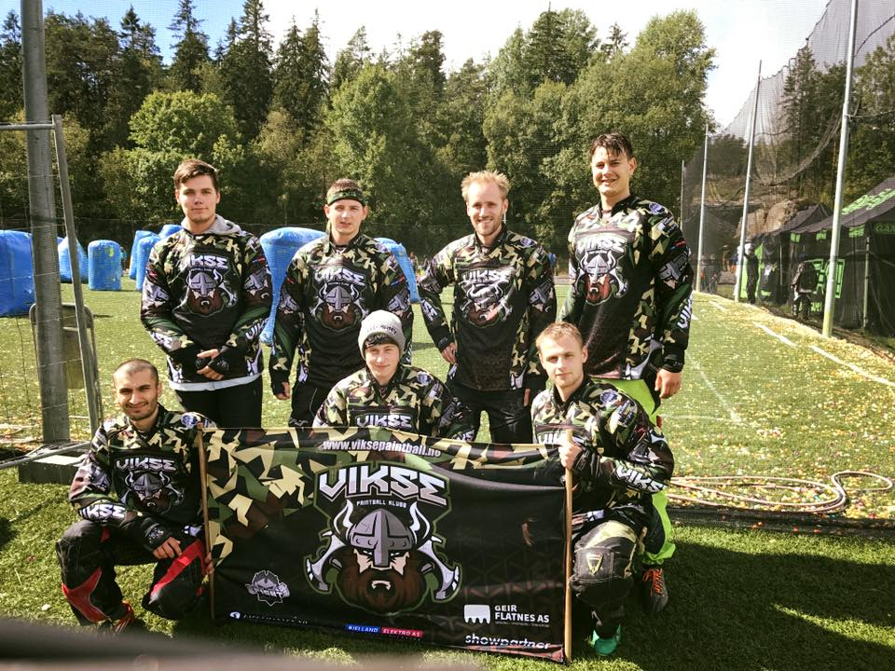

Vi har sendt inn ett kartutvalg med forskjellige planer merket med S1-S7
Vikse Paintball Klubb (VPK) har i dag brukt halve området S1 som spilleplass/bane. Her er det laget dekninger som brukes under spillet for å simulere gjemmesteder og dekninger. Alt har blitt laget av medlemmer i klubben.
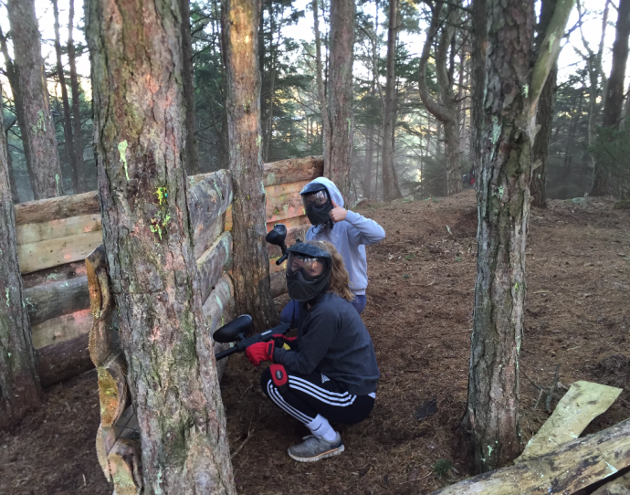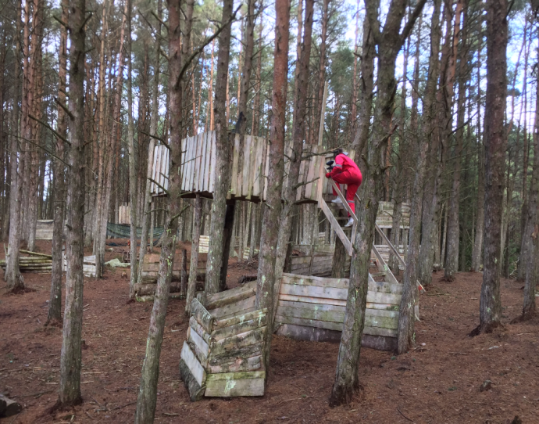
Vi har over tid lagd en samlingsplass S2 for spillerne, her kan vi bli store grupper.
Her har vi registrering av nye medlemmer, vedlikehold på alt utstyr, samling mellom forskjellige spill og gjennomgang av sikkerhet og regler før spill.
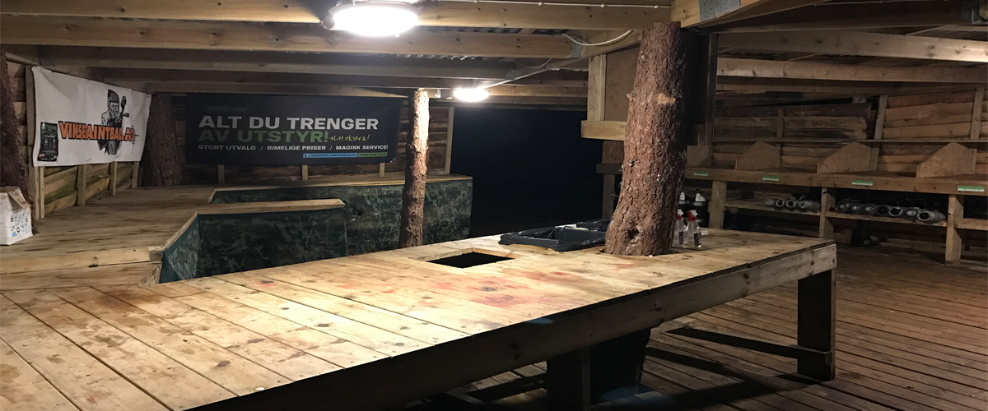
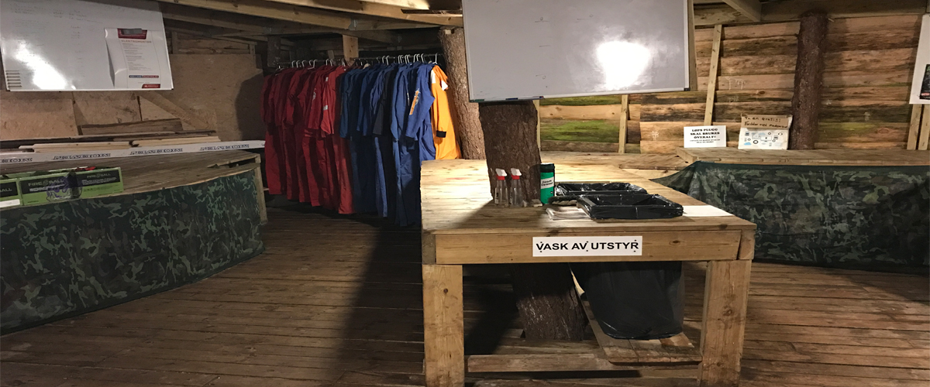
Vi ønsker å lage S2 større og vi ønsker å lage ett skikkelig bygg med tilgang til dysj, toalett og servering. Vi har ett ønske om å lage en smartbane hvor lyd og lys blir styrt via sensorer som er satt opp rundt på banen via en sentral. Vi vil ha kameraer på banen slik at dette kan følges på storskjerm i bygget vi ønsker å oppføre. Her tenkter vi også å arrangere datatreff samtidig med spill på banen på kveldstid. Det er også ønskelig å få laget en veg gjennom S1 for enklere levere utstyr og vedlikehold.
Vi tenker også på å lage en mindre samlingsplass på S4 da banen S1 er delt i to. Vi ser for oss å lage en liten badeplass her med en enkel brygge, stupetårn og sklie.
Dette ser vi på som en pauseplass om sommeren da sommerdager blir veldig varme og det er da kjekt å kunne bade.

På S4 ser vi også muligens for oss på sikt å lage en klatrepark hvor banen er delt i S1.
Det er også ønskelig å oppføre en sertifisert zipline fra S4 over vennet ned til S6.

På S6 ønsker vi å lage en større badeplass med felles toalett og dysj for alle. Her kan det være ønskelig med ett grøntområde og terrasse med minimalt omgjøring av terreng og natur.

S5 Fungerer i dag som snuplass men her er det ønskelig å få en godkjent parkering og veg.
Turstien fra S5 ned mot S6 er ønskelig å gjøre mer tilgjenglig for personer med nedsatt beveglighet ved å legge ned enkel duk og 1M grusgang.

På S3 har vi planer om å lage en bane med formål om å kunne arrangere Norgesmesterskap i paintball i Sveio. I dag blir NM kun arrangert på Østlandet da det kun er egnede baner med krav om mål på bane og standarder som får arrangere dette. Får vi laget en slik bane vil vi få mye besøk fra klubber rundt om i Norge da dette er veldig kostbart å få laget. Vi kunne også ønsket å få oppført ett boligbygg på S7 for å kunne ha i regi av NM banen med toalett og dusj, samliger og overnatting.
Legger ved bilde av hvordan en Godkjent NM bane ser ut.
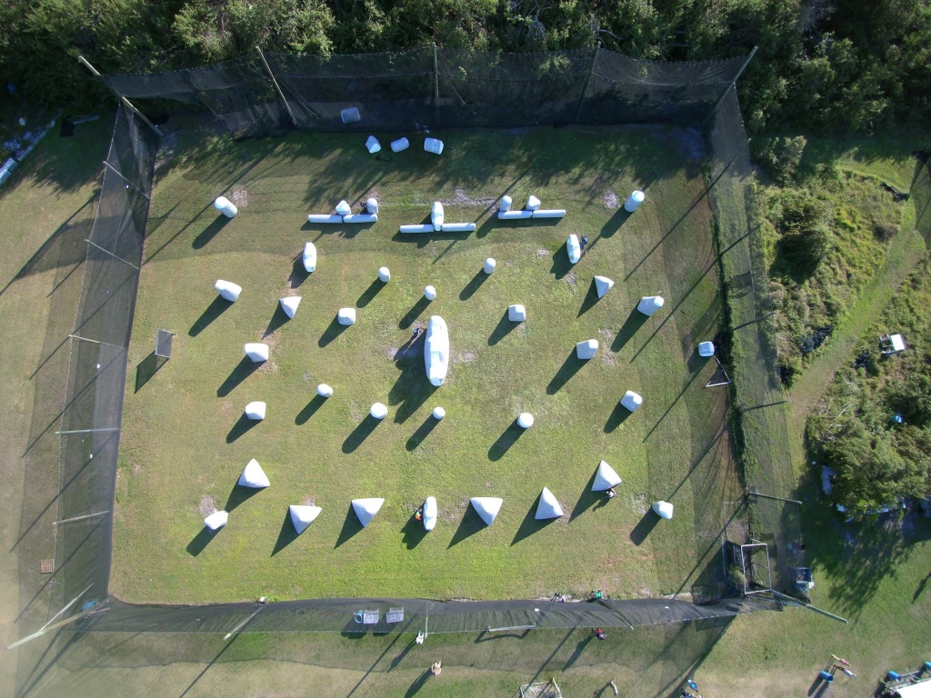
MVH Vikse Events og styret i Vikse Paintball Klubb

